Prénom : Date :
LECTURE
Compétence(s) travaillée(s) : comprendre un texte lu

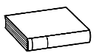
❶ Lis le texte page 88.

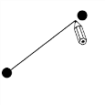
❷ Relie ce qui va ensemble.
Papa |  |  |  | a décidé de changer la tapisserie du salon.
Le type |  |  |  | a enfin rangé son bureau.
Maman |  |  |  | a été puni.
L’enfant |  |  |  | rôde sûrement quelque part.

❸ Relie ce qui va ensemble.
Maman |  |  |  | Ils ne m’ont pas cru.
Papa et maman |  |  |  | Il essaie d’embêter un autre enfant.
Le sale type |  |  |  | Elle dit que ça lui changera les idées.

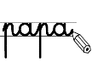
❹ Ecris ce que tu vois.

